اصلاحات در ارتقاء برنامه نویسی جدید سایت

ردیف | اصلاحات گرافیکی صفحه اصلی | وضعیت
1 | لطفا درصفحه اصلی برخی موارد گرافیکی ، مطابق شکل ذیل اصلاح گردد:  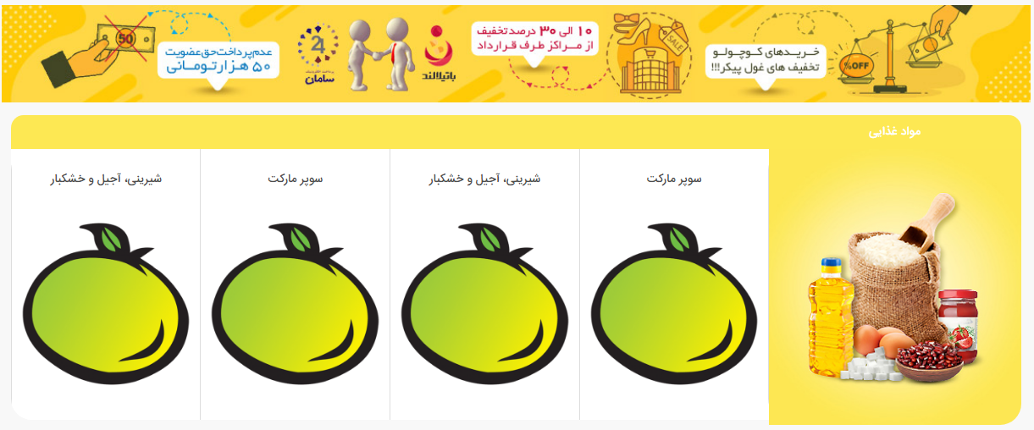  تمامی دسته بندی کالاها با سایر دسته بندی ها به یک اندازه باشند، برخلاف سایت مطابق شکل بالا که ملاحظه می فرمایید دریک اندازه نیستند. | درحال انجام
2 | 1. لطفا اندازه سایز " آخرین مقالات" از نظر ارتفاع درصفحه اصلی سمت چپ کوتاه تر گردد بطوریکه 2 سطر پایین متن بعلاوه حاشیه سفید کادر اضافه آن کم گردد.  2. عکس سمت چپ بموازات عکس سمت راست بالا بیاید تا دقیقا دریک مسیر قرار گیرند.  3. کلمه " آخرین مقالات" نیز کمی سمت راست دقیقا بالای سر عکس و بموازات هم باشند.  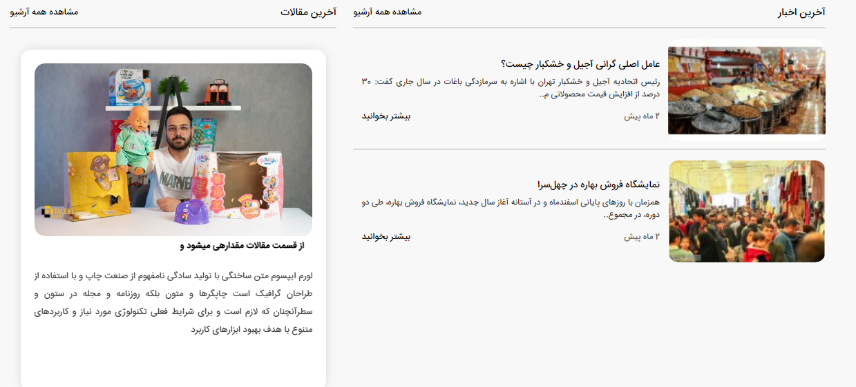 | درحال انجام
3 | دسته بندی زیر دسته در صفحات داخلی  خواهشمند است موارد شکل ذیل به وضعیت قبلی درباتیلالند برگردانده شود:  1- عرض عکس های زیر دسته ها، مثلا از5/5 عکس 5/1 آن کمگردد.  2- با حرکت موس روی عکس، عکس به جلو کشیده می شود اما از کادر بیرون می زند، لطفا تنظیم گردد که عکس به جلو حرکت نماید بدون اینکه از کادر بیرون بزند. | درحال انجام
4 | 1- فیلد " تماس با ما" در نوار حذف گردد و مانند گذشته " تماس با ما" بطور ثابت در بالای سایت بطور دائمی که قرارداشته است، قرار گیرد.  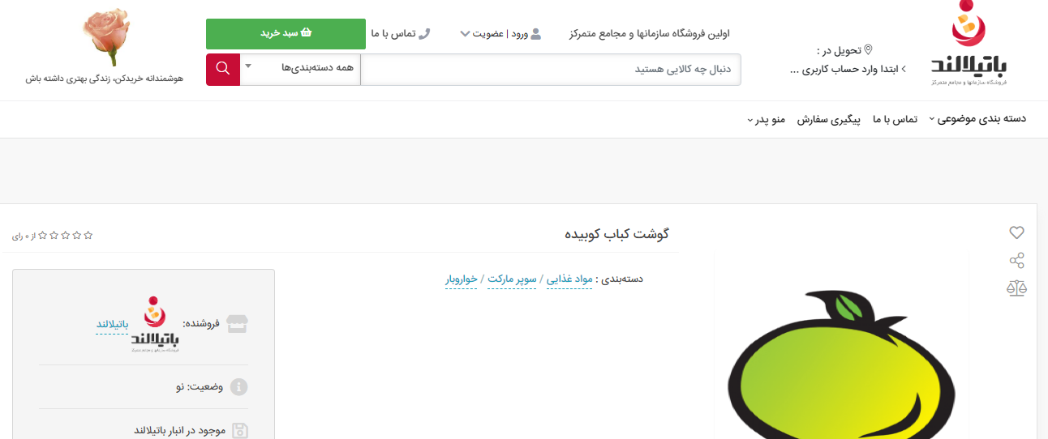  2. فیلد " اولین فروشگاه سازمانها و مجامع متمرکز" دقیقا در راستا و هم تراز کادرپایین خود(کادر جستجو) قرارگیرد.
5 | اصلاح مدیریت اعلام وضعیت کالاها  سایت دراعلام وضعیت "کالای ناموجود " درتمامی فرایندهای 3گانه سایت مطابق شکل ذیل درست عمل می نماید.  شکل1- اعلام هشدار در صفحه اصلی  شکل2- اعلام هشدار در زیر دسته سوپر مارکت  شکل3- اعلام هشدار صفحه داخلی کالا  اما اعلام وضعیت "..... عدد در انبار باقیست" درتمامی فرایندهای 3گانه سایت مطابق شکل بالا درست عمل نمی نماید. بعبارتی در (شکل1- صفحه اصلی) و( شکل3- صفحه داخلی کالا) اعلام وضعیت نداریم و تنها در شکل2 صحیح عمل می نماید.لطفا همانند اعلام وضعیت " کالای ناموجود " اصلاح گردد.
ایجاد باکس دلایل وضعیت " لغو شده" و " مرجوع شده"
لطفا باکسی در تاریخچه سفارش مشتری، بر اساس وضعیت یاد شده بالا ایجاد گردد:

درصورتیکه مثلا بیش از 100 مشتری در وضعیت " لغو شده" و مثلا 150 مشتری در وضعیت " مرجوع شده" در سایت ثبت گردد. ادمین و مدیران سایت چگونه و با چه دیتایی پی به علل نارسایی بوجود آمده ببرند، تا نسبت به رفع آن اقدام نمایند(مشتری درمنزل نبوده، جنس مغایر بوده، کالا معیوب بوده، مغایرت قیمت بوده و......)، بنابراین لطفا نسبت به ایجاد یک باکس متنی یا هر نمونه موفق دیگری که شما عزیزان صلاح می دانید، ایجاد شود تا بتوانیم با علل وضعیت" لغو شده" یا "مرجوع شده" توسط مشتری آشنا و نسبت به رفع آن اقدام گردد.

6 | ایجاد وب ویو
7 | تحویل لینک ثبت نام فوری شامل " نام و نام خانوادگی، کدملی و موبایل " که قبل تر ایجاد شده بود.(سال 1399 ) ولی لینک تا کنون ارائه نشده است.

